７月１８日、島根大学の次世代たたら協創センターのセンター長をお勤めになっているロジャー・リード教授がお越しになり、本校生徒に対してご講演いただきました。リード教授は講演の中で「技術で社会に利益をもたらすことの素晴らしさ」について触れられ、「技術を応用して人生をより豊かにしてもらいたい」とのメッセージもいただきました。
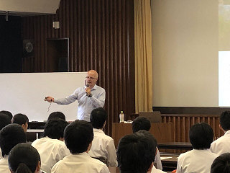
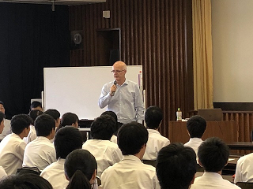
リード教授・たたら協創センターのみなさんありがとうございました。

